# МИНИСТЕРСТВО НАУКИ И ВЫСШЕГО ОБРАЗОВАНИЯ

РОССИЙСКОЙ ФЕДЕРАЦИИ

#### ФЕДЕРАЛЬНОЕ ГОСУДАРСТВЕННОЕ

БЮДЖЕТНОЕ ОБРАЗОВАТЕЛЬНОЕ УЧРЕЖДЕНИЕ

ВЫСШЕГО ОБРАЗОВАНИЯ

ВЯТСКИЙ ГОСУДАРСТВЕННЫЙ УНИВЕРСИТЕТ

Факультет автоматики и вычислительной техники

Кафедра радиоэлектронных средств

Отчет по дисциплине

«Цифровые устройства и микропроцессоры»

Лабораторная работа №4

«МОДУЛЬНОЕ ПРОГРАММИРОВАНИЕ»

Вариант №2

|  |  |  |
| --- | --- | --- |
| Выполнил: студент группы ИКТб– 33 |  | Д.С.Бакина |
|  |  |  |
| Проверил: доцент кафедры РЭС |  | М.А. Земцов |

#### Киров 2023

**Индивидуальное задание**

1. Сформировать проект консольного приложения с использованием

модуля на основе языка ассемблера.

2. Разработать основной модуль приложения. Основной модуль

обеспечивает ввод данных, вызов подпрограммы ассемблера и вывод

результата.

3. Добавить в проект модуль на языке ассемблера. Разработать

подпрограмму на языке ассемблера в соответствии с вариантом (табл. 1).

4. Добавить в проект модуль на языке Си. Разработать функцию на языке

высокого уровня в соответствии с вариантом.

5. Обеспечить вызов подпрограммы ассемблера из основного модуля на

языке С++. Основной модуль обеспечивает ввод данных и вывод результата.

6. Осуществить вызов функции языка Си из модуля ассемблера.

7. Проверить работу приложения в режиме отладки. Записать

содержимое стека перед вызовом подпрограммы ассемблера и функции Си.

Таблица 1 – Исходные данные



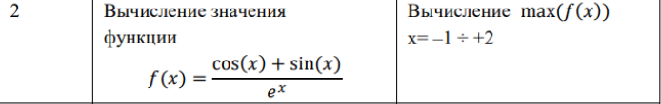

**Текст программы:**

1. funcasm.asm:

.586

.XMM

.MODEL flat,C

.DATA

f DD 0

result DD 1

i_local DD 0

.CODE

extern funcC:near

public funcasm

funcasm proc C x:dword, y:dword

mov eax, x

mov ebx, y

add ebx, 1

mov i_local, 1

@@for_i:

add eax, 1

cmp eax, ebx

jg stop

push eax

call funcC

pop eax

fstp f

mov ecx, f

mov edx, result

cmp ecx, edx

jg same

inc i_local

loop @@for_i

same:

mov result, ecx

inc i_local

loop @@for_i

stop:

fld result

ret

funcasm endp

End

1. Source.cpp

#include "math.h"

extern "C" float funcC(int x)

{

float f;

f = ((cos(x) + sin(x)) / exp(x));

return f;

}

1. 4lb.cpp

#include <iostream>

using namespace std;

extern "C" float funcasm(int x, int y);

int main()

{

int x, y;

/* cout << "Input x: " << endl;

cin >> x;

cout << "Input y: " << endl;

cin >> y;*/

x = 0;

y = 2;

float R = funcasm(x,y);

cout << "Result: " << R << endl;

return 0;

}

**Скриншоты программы:**

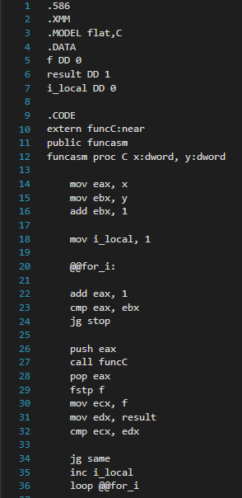

Рисунок1- funcasm.asm

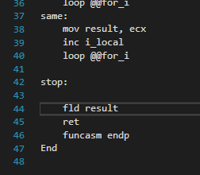

Рисунок 2- funcasm.asm

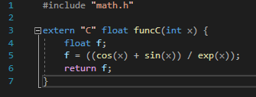

Рисунок 3- Source.cpp

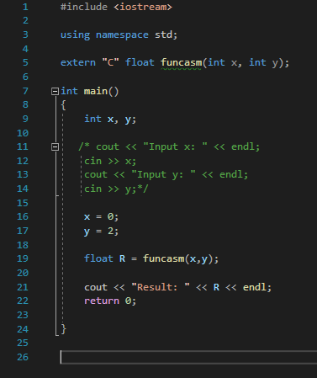

Рисунок 4- 4lb.cpp

2. Расчеты

Result : 0.508326

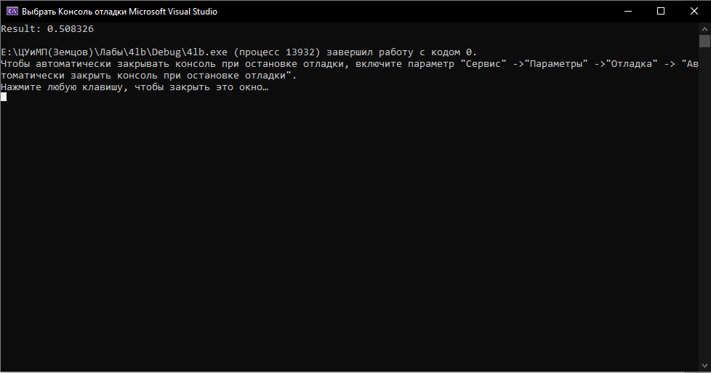

**Вывод:** в ходе лабораторной работы были изучены принципы модульного программирования